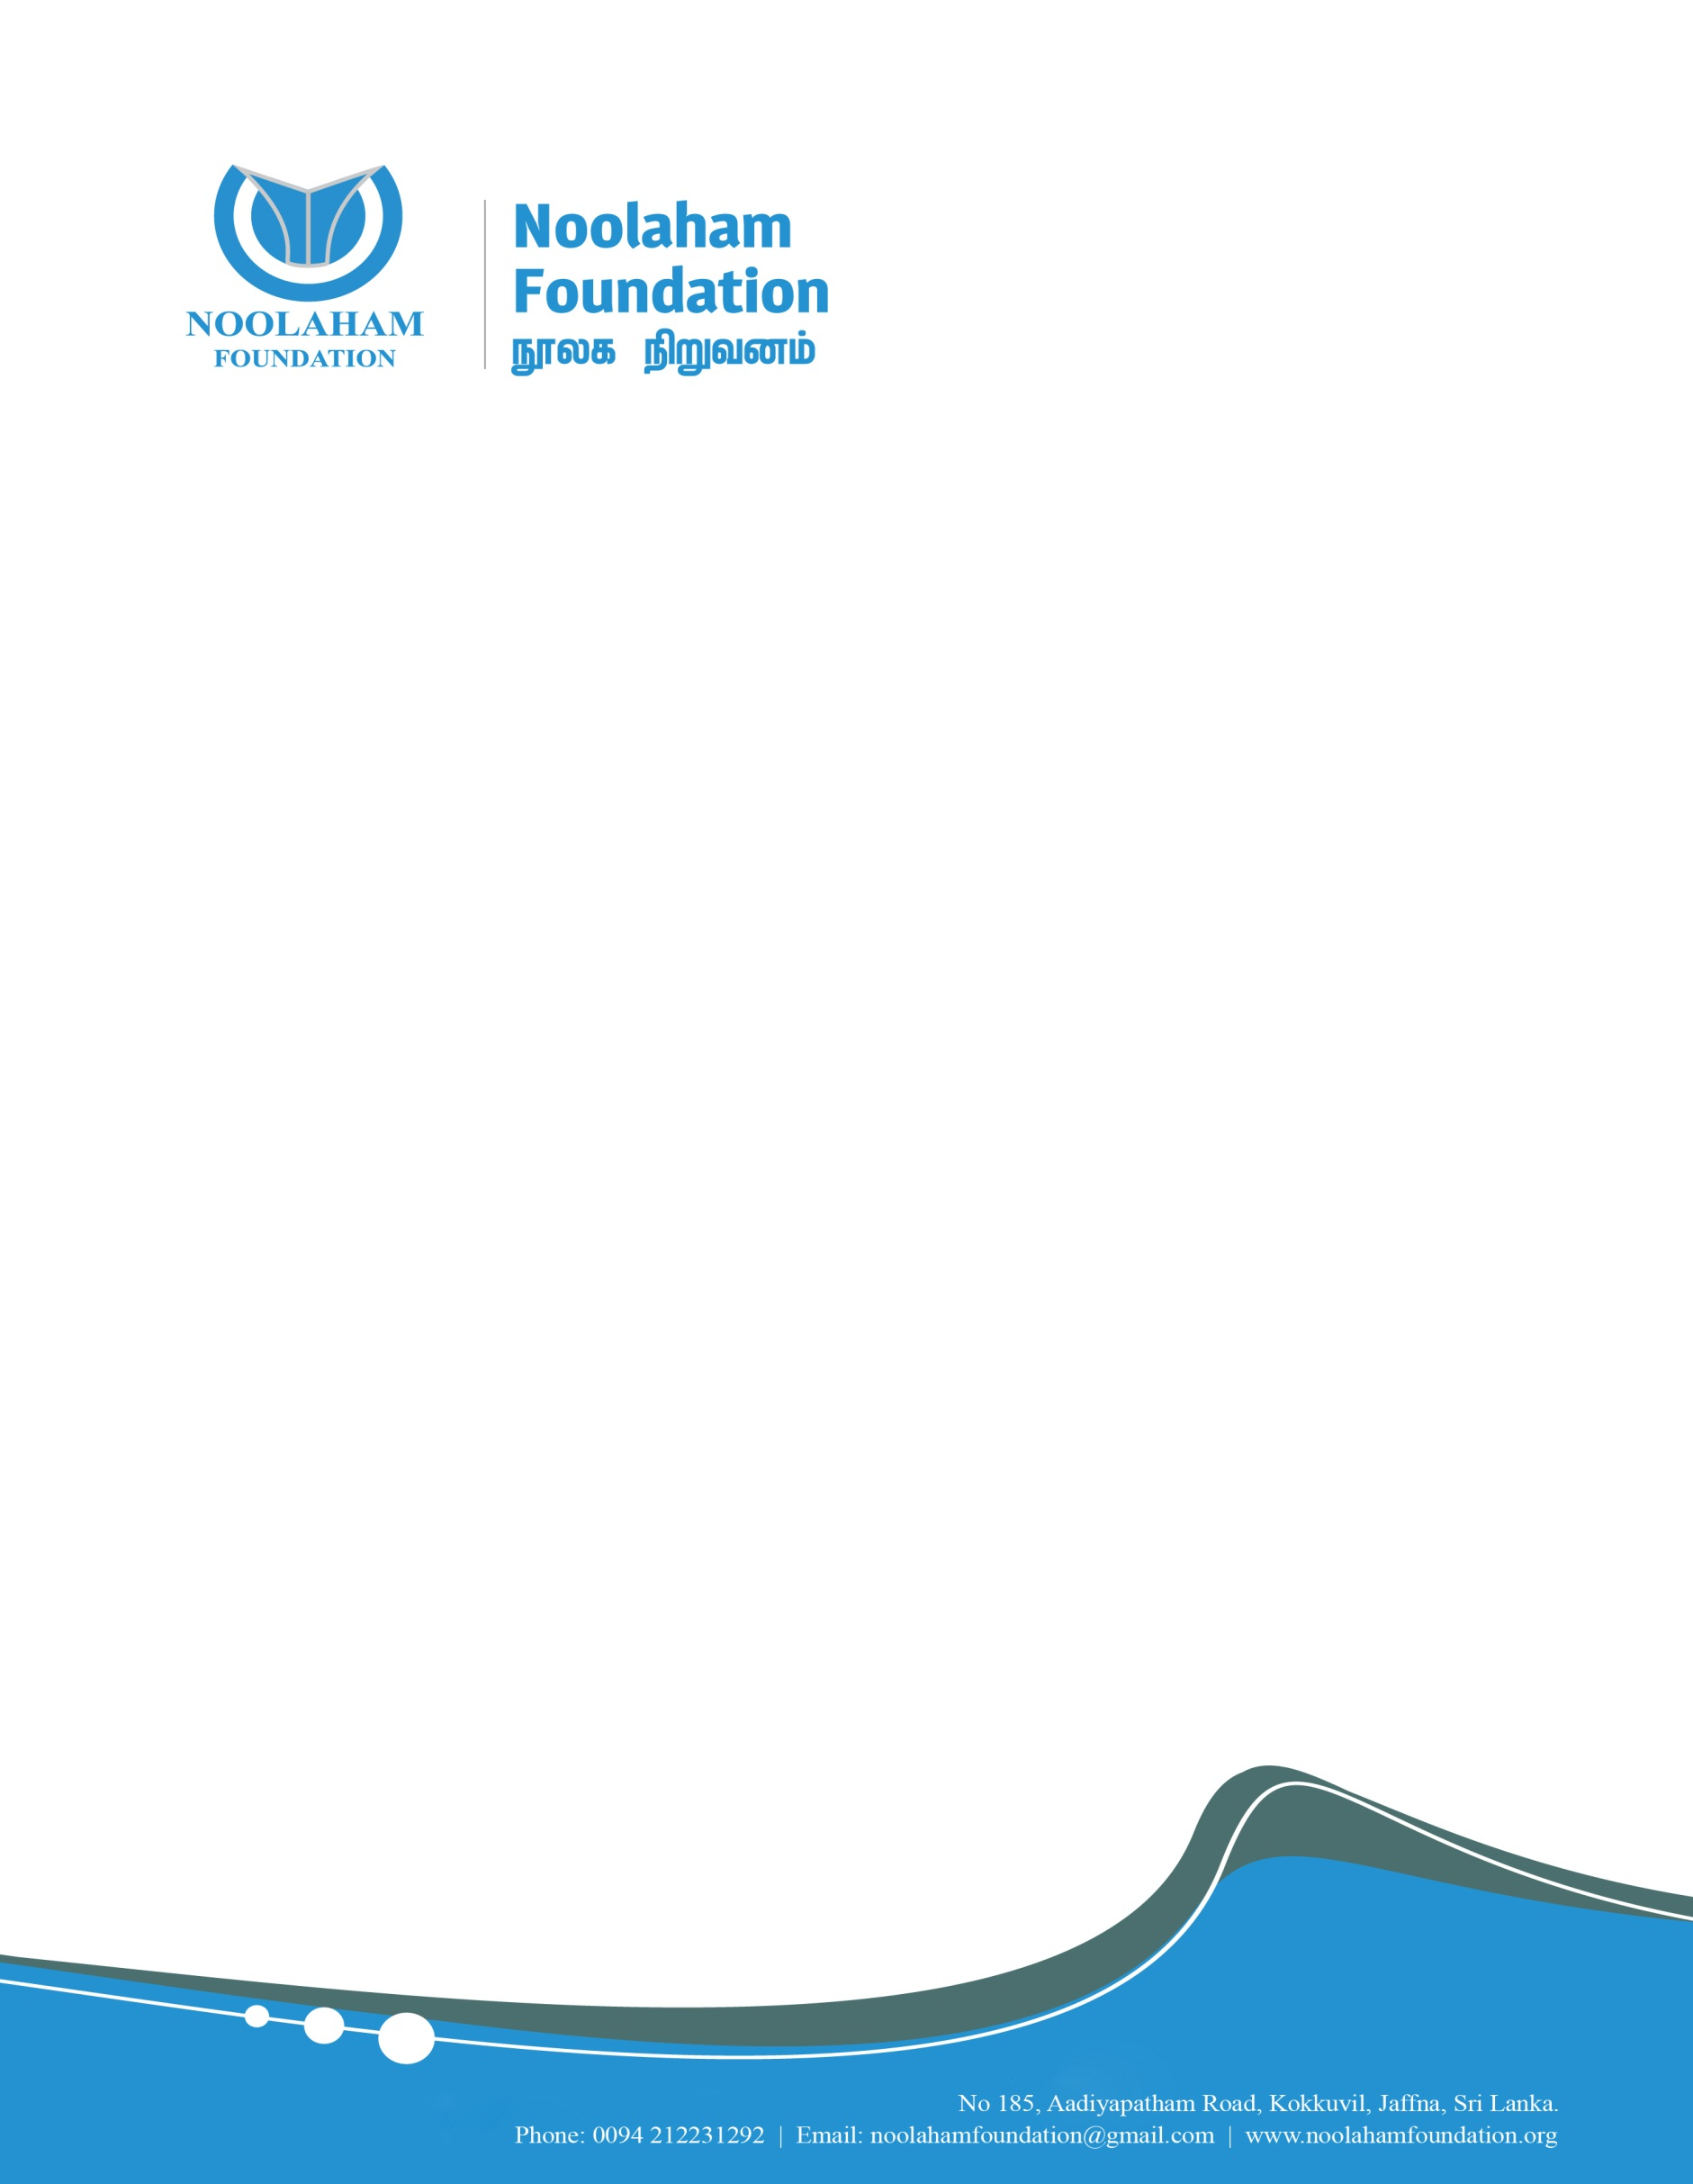

நூலக நிறுவனம்,

இல. 185, ஆடியபாதம் வீதி,

கொக்குவில்,

யாழ்ப்பாணம்.

தொ.பே.: 094 21 223 1292

noolahamfoundation@gmail.com

{letterDate}

கனம் {donarName} அவர்களுக்கு,

வணக்கம்.

**நன்கொடைக்கான நன்றிக்கடிதம்**

தங்களின் நன்கொடையான {amount} கடந்த {depositDate} அன்று எமக்கு கிடைக்கப் பெற்றது. தங்களின் நன்கொடைக்கு முதற்கண் எமது மனமார்ந்த நன்றிகள். தங்களுடைய நன்கொடைக்கான பற்றுச்சீட்டு இத்துடன் இணைத்துள்ளோம்.

நூலக நிறுவனமானது இலங்கைத் தமிழ் பேசும் சமூகங்கள் தொடர்பான எல்லா வகையான அறிவுத் தொகுதிகளையும் ஆவணப்படுத்தி அனைவருக்கும் கிடைக்கச் செய்யும் முயற்சியில் ஈடுபடும் ஒரு தன்னார்வத் தொண்டு நிறுவனம் ஆகும்.

* நூலக எண்ணிம வலைத்தளத்தில் ([www.noolaham.org](http://www.noolaham.org/)) நூல்கள், பத்திரிகைகள், சஞ்சிகைகள், கோயில்மலர்கள், பாடசாலைமலர்கள், நினைவு மலர்கள், சிறுநூல்கள் என இதுவரை 73,000 இற்கும் மேற்பட்ட வெளியீடுகள் ஆவணப்படுத்தப்பட்டுள்ளன.
* பல்லூடக ஆவணக வலைத்தளத்தில் ([www.aavanaham.org](http://www.aavanaham.org/)) ஒலிப்பதிவுகள், காணொளிகள், கையெழுத்துப்பிரதிகள், பத்திரிகை நறுக்குகள், புகைப்படங்கள், வாய்மொழி வரலாறுகள், கல்வி வளங்கள் என 11,000 க்கும் அதிகமான ஆவணங்கள் உள்ளன.
* எழுத்தில் வராத வரலாறுகள் எமது முன்னோருடனேயே அழிந்துவருகின்ற நிலையில் அவற்றை ஆவணப்படுத்துவதற்காக வாய்மொழி வரலாற்று ஆய்வு நிலையத்தினைத் தொடங்கி இதுவரை 400 இற்கும் மேற்பட்ட பதிவுகளைச் செய்துள்ளோம்.
* கிழக்கு, வடக்கு, மலையகப் பிரதேசங்களின் தொழிற்கலைகளை ஆவணப்படுத்தும் விரிவான செயற்றிட்டத்தினை முன்னெடுத்து வருகிறோம்.
* சுமார் 2,700 ஆளுமைகள் (கலைஞர்கள், எழுத்தாளர்கள், பேராசிரியர்கள், சமூக சேவையாளர் போன்றோர்களது) மற்றும் 2,500 நிறுவனங்கள் (நூலகங்கள், கோயில்கள், பாடசாலைகள்) தொடர்பான தகவல்களும் திரட்டப்பட்டுள்ளன.
* இதுவரை 52,000 க்கும் அதிகமான ஏட்டுச் சுவடிப் பக்கங்கள் ஆவணப்படுத்தப்பட்டுள்ளன. மேலும் 30,000 இற்கும் மேற்பட்ட ஏட்டுச் சுவடிப் பக்கங்கள் கண்டெடுக்கப்பட்டுள்ளன.
* இவற்றினை விட தமிழ் ஆவண மாநாடு, மீள்பதிப்புக்கள், பள்ளிக்கூடம் உள்ளிட்ட பல்வேறு ஆவணமாக்கச் செயற்றிட்டங்களை முன்னெடுத்துள்ளோம்.

இத்தகைய செயற்பாடுகளை தொடர்ந்தும் சிறப்பாக முன்னெடுக்க நீங்கள் தொடர்ச்சியாக பங்களிக்க வேண்டும் என கேட்டுக்கொள்கிறோம். எமது செயற்பாடுகள் பற்றிய தகவல்கள் எமது உத்தியோகபூர்வ வலைத்தளமான [www.noolahamfoundation.org](http://www.noolahamfoundation.org/) இல் விரிவாக உள்ளன. மேலதிக தகவல்களுக்கு [noolahamfoundation@gmail.com](mailto:noolahamfoundation@gmail.com) என்ற மின்னஞ்சல் முகவரியினூடகவும் 0094 21 223 1292 என்ற தொலைபேசி எண்ணினூடாகவும் தொடர்பு கொள்ளலாம்.

நன்றி

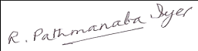

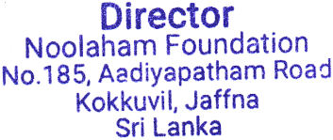இ. பத்மநாப ஐயர்

இயக்குனர்

நூலக நிறுவனம்